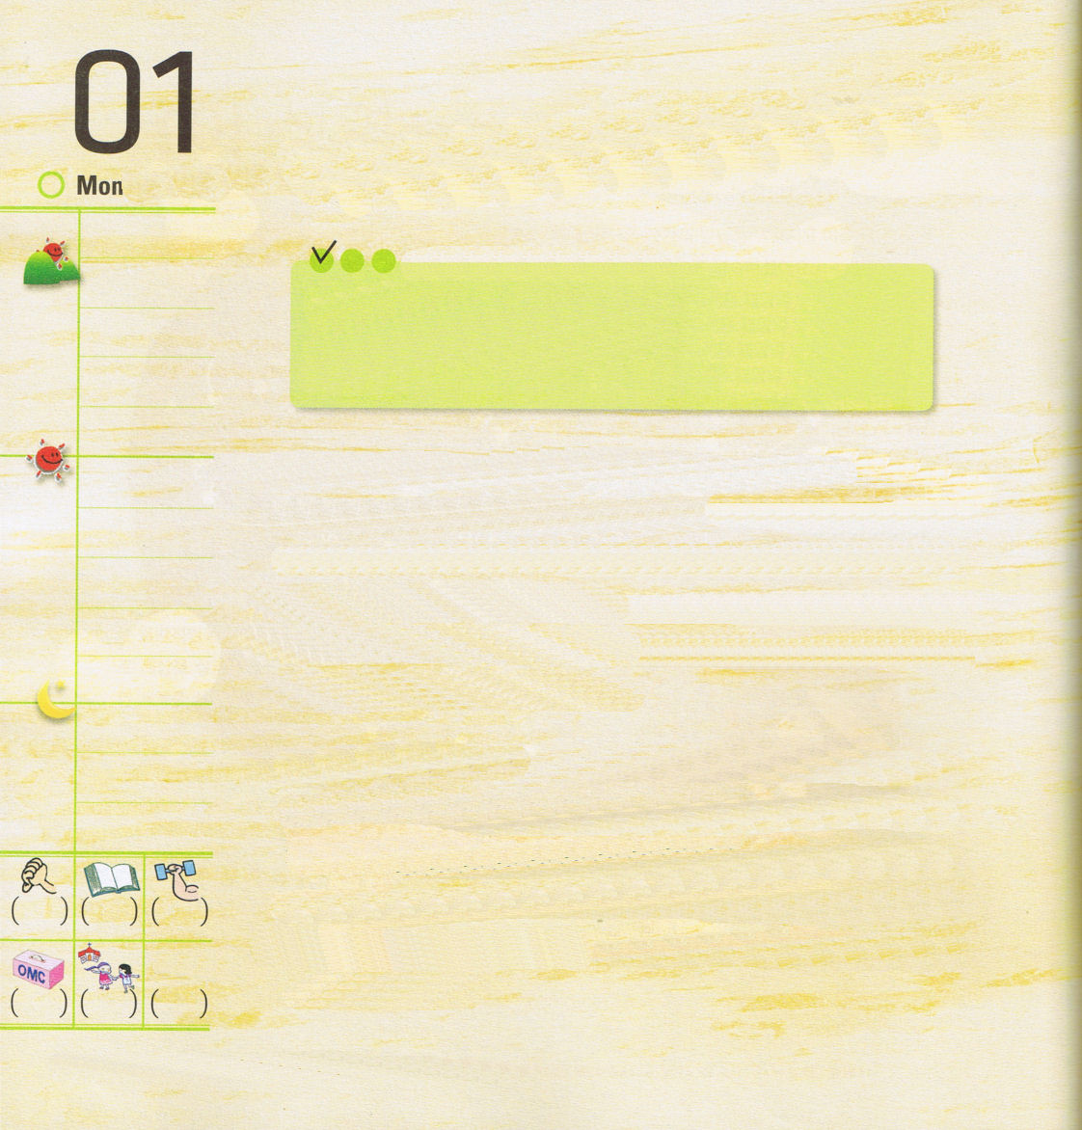
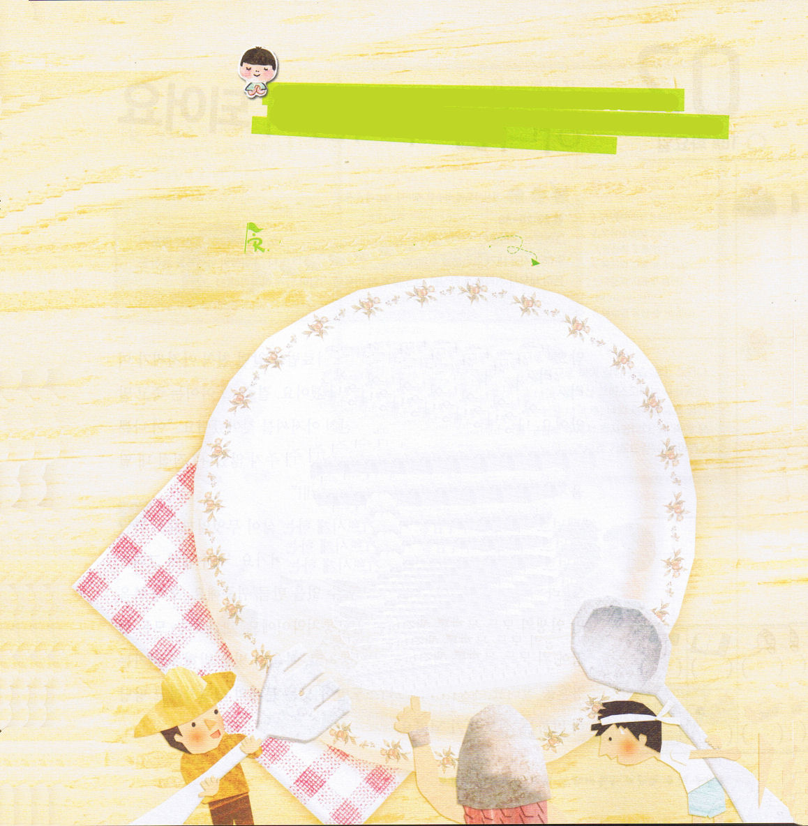

月曜日

定刻祈りに成功したらチェックしよう
Ⅱテモテ2：1～7 そこで、わが子よ。キリスト・イエスにある恵みによって強くなりなさい。多くの証人の前で私から聞いたことを、他の人にも教える力のある忠実な人たちにゆだねなさい。 (1～2) 2010.06.26（Remnant伝道学233）

兵士と競技する者や農夫にかならず必要なことはなんでしょうか。それは、「力」です。力がなければ戦地で勝利することができません。競技で速く走ることもできず、農作物を作るのもとてもむずかしいです。多くの人は「私は金持ちで、勉強をたくさんしたし、名誉と人気もあるから」なんでもよくできることだと考えています。しかし、神様をはなれた人間の力ではサタンの勢力の下にいるこの世を救うことはできず、だれも幸せではありません。

神様は私を信仰の兵士、規定どおり競技する者、苦労する農夫として呼んでくださいました。ただイエス・キリストのお名前で祈るとき、新しい力を得て、サタンの支配の下にある世の中と自分との霊的な戦いにも勝利することができます。今から、どんな問題が来てもゆれることがない霊力、知力、体力、経済力、人力の五つの力を受けて、ヨセフのように自分を生かして、世の中を変化させるレムナントになりましょう。

音楽は愛を与えるふんいきのよい食事だーシェイクスピア

神様！キリストの兵士、選手、農夫にあたえてくださる力を私にもあたえてくださって、本当にありがとうございます。いつもみことばの黙想とまことの祈りと伝道者の生活をとおして、キリストにあって恵みを味わうことができますように。イエス・キリストのお名前によってお祈りします。アーメン。

霊の食事であるみことばを食べよう。
下線の部分の単語を聖書から見つけて
書いてね。

Ⅱテモテ2章3～6節

3 キリスト・イエスのりっぱな兵士として、
私と苦しみをともにしてください。
4 についていながら、日常生活のことに掛かり
合っている者はだれもありません。それは徴募した者を
喜ばせるためです。
5 また、 をするときも、規定に従って
競技をしなければ栄冠を得ることはできません。
6労苦した こそ、まず第一に収穫の
分け前にあずかるべきです。

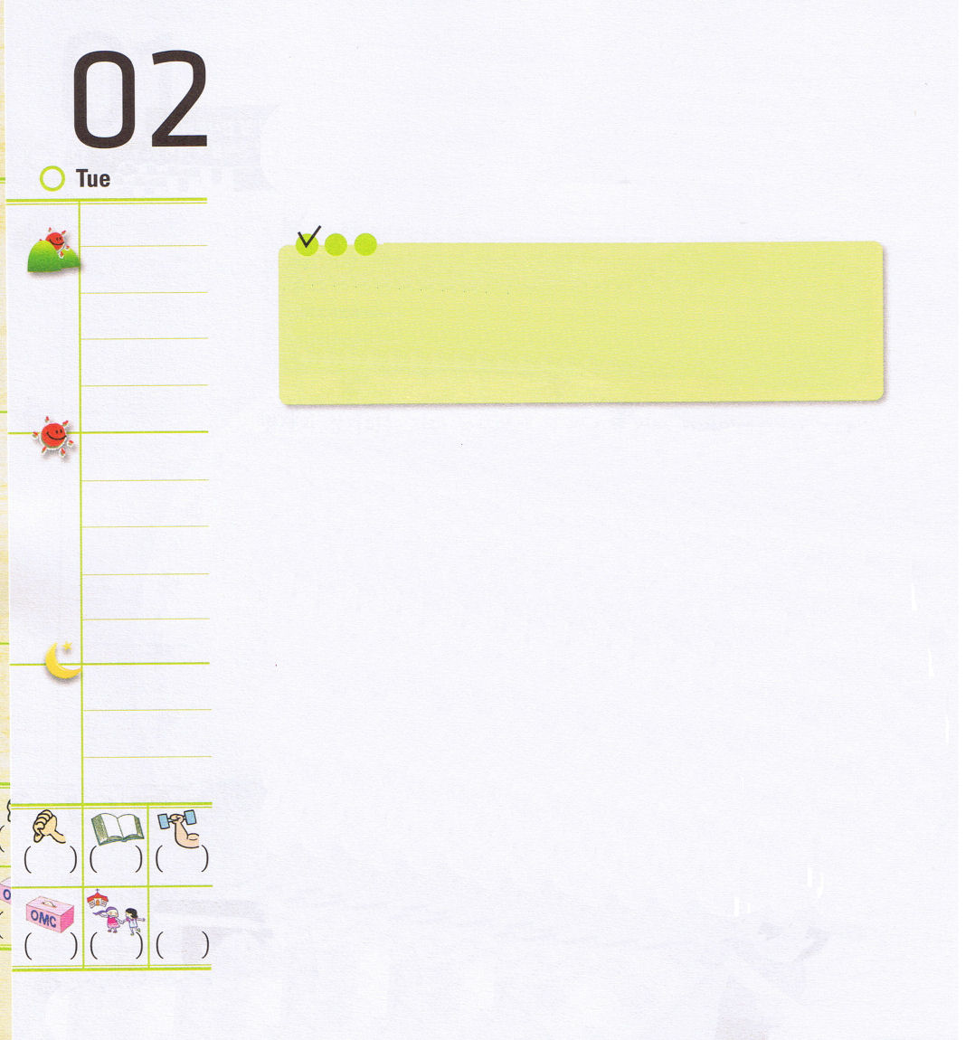
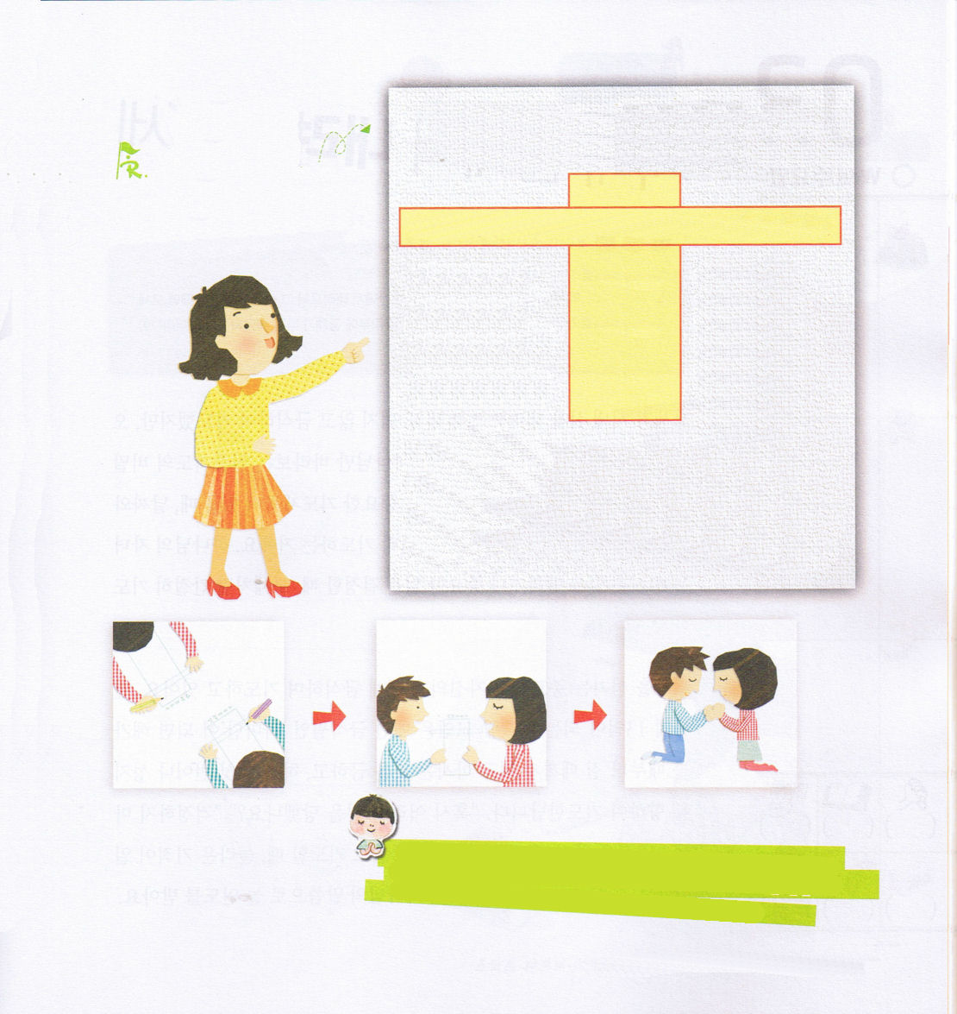

火曜日

定刻祈りに成功したらチェックしよう
使20：28～38 ですから、目をさましていなさい。私が三年の間、夜も昼も、涙とともにあなたがたひとりひとりを訓戒し続けて来たことを、思い出してください。いま私は、あなたがたを神とその恵みのみことばとにゆだねます。みことばは、あなたがたを育成し、すべての聖なるものとされた人々の中にあって御国を継がせることができるのです。 (31～32) 2010.06.26（核心訓練メッセージ）

ガンで死んでいった子どもがいました。ガンの治療法を知っている親戚のおじさんが、いろいろな事情で治療法を知らせてくれなかったのです。結局、その子が死んでしまったのでした。あとで子ども両親が親戚のおじさんを訪ねて行きました。「この悪い人！どうして治療法を知っていたのに言ってくれなかったのか。直接、私の娘を殺したのではないけれど、あなたは殺人者と同じだね！」
「レムナントのみなさん！神様を一番よろこばせる生活はなんでしょうか」人が作った偶像と迷信におちいって多くの人が死んで行っています。「イエスがキリスト」という福音はガンの治療法とくらべることができないほど貴重です。ただ福音だけが人生のすべての問題を解決する万能の治療薬です。私が行くすべての現場で生きておられる神様のみことばを味わって、福音の光を放って死んで行くたましいを生かしましょう。ただイエス・キリストだけがすべての問題の解決者だと堂々と言う「伝道者」になりましょう。

音楽は人類万国の共通語だーヘンリー・ワーズワース・ロングフェロー

受け入れのメッセージ
1.もともと：神様－創1:27～29/神様のかたち－人間
2.問題がおきた。人間が罪をおかした（創3:1～6）：
神様―｜原罪｜―人間
3.ただひとつの解決策―ただ一つの道、イエス･キリスト

信徒の祝福７つ イエス･キリスト 未信者状態６つ
1.神様の子ども(ヨハネ1:12) 1.悪魔の子ども(ヨハネ8:44)
2.聖霊の内住導き（Iコリ3:16） 預言者 2.偶像崇拝（エペソ2:2）
3.祈りの答え（ヨハネ16:24 ） （ヨハネ14:6） 3.精神的な苦しみ（エペソ2:3）
4.暗やみの力を縛る 祭司 4.肉体の苦しみ（使8:4-8）
（ルカ10:19-20） （ローマ8:2） 5.死と地獄のさばき
5.御使いの助け（ヘブル1:14） 王 （ルカ16:19-31）
6.天国市民（ピリピ3:20） （Iヨハネ3:8） 6.霊的な遺産（出20:4-5）
7.世界福音化の伝道の祝福
（マタイ28:18-20）
*受け入れの祈り
愛の神様。私は今まで私が願うとおりにして生きてきました。しかし、
イエス様が私のために十字架で死に、復活されたキリストだという事実を
信じます。今、私の心の門を開けてイエス様を私の主、私の神様として
受け入れます。私の罪をゆるしてくださって、私を救ってくださって
感謝します。私の中に来て、私の生活の主人になってください。
イエス様のお名前によってお祈りします。アーメン

伝道トラクトを作って
おたがいに短く受け入れの
メッセージをして、「救いの道」
のメッセージをとおして、
自分の身分をもういちど確認
しましょう

すべての問題の解決者であるイエス･キリストを伝える伝道弟子として私を選んでくださって、ありがとうございます。死んで行く多くのたましいを生かして神様をよろこばせるレムナントにならせてください。イエス・キリストのお名前によってお祈りします。アーメン。

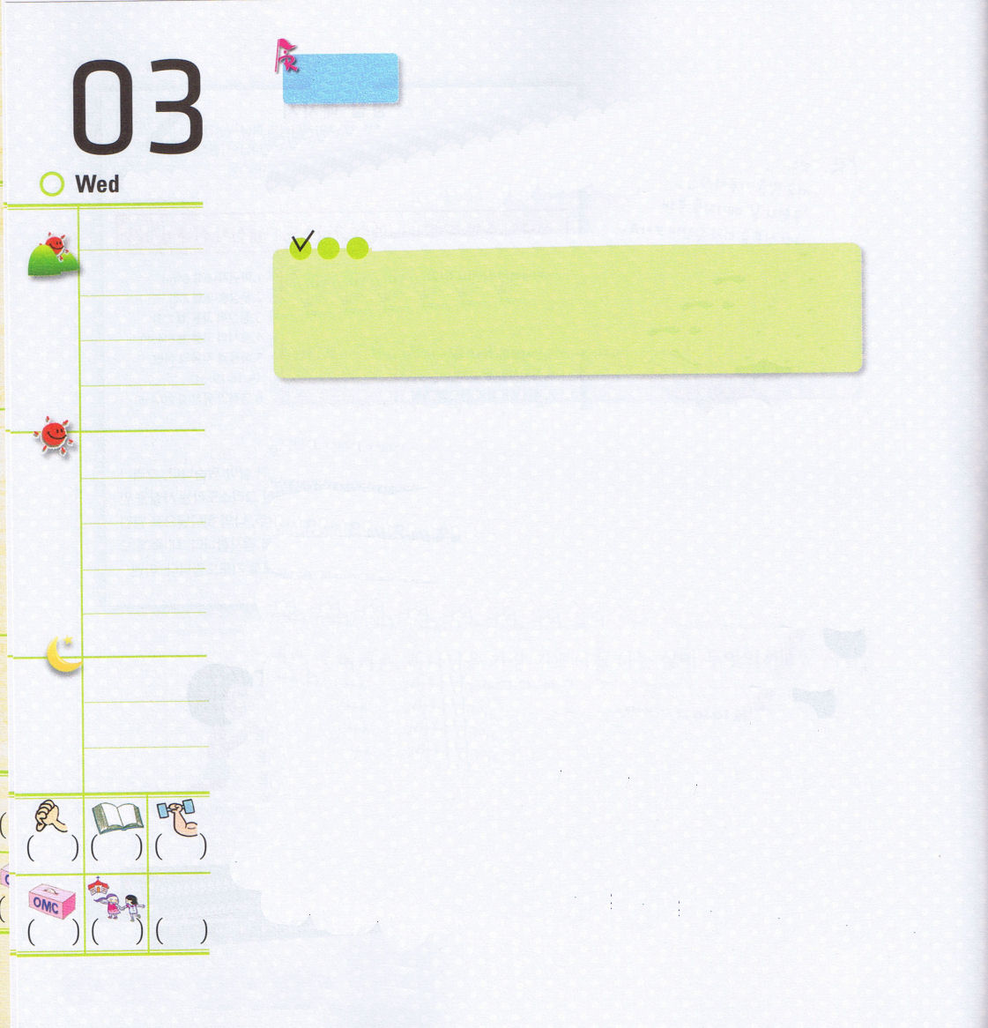
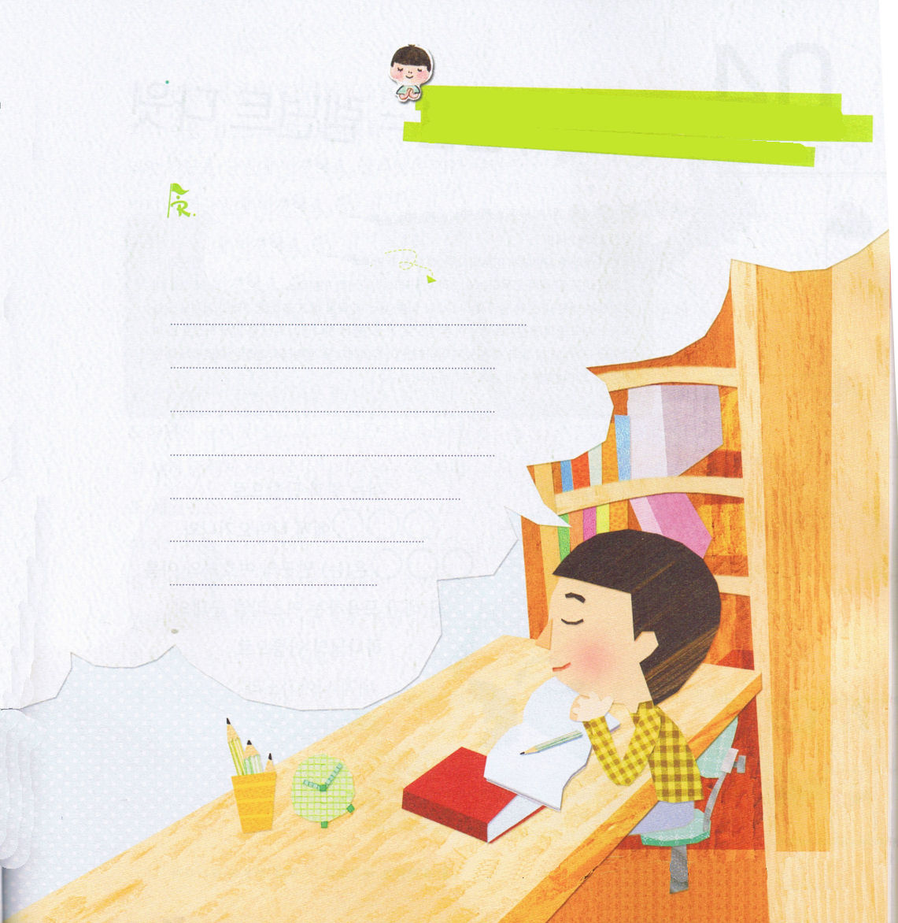
世界レムナント
文化宣教大会
(ニューヨーク)

水曜日

定刻祈りに成功したらチェックしよう
出34：29～35 それから、モーセはシナイ山から降りて来た。モーセが山を降りて来たとき、その手に二枚のあかしの石の板を持っていた。彼は、主と話したので自分の顔のはだが光を放ったのを知らなかった。 (29) 2010.06.27（インマヌエル聖日1部）

モーセがシナイ山からおりてきました。水も飲まないで断食しながら祈っていたのですが、むしろ顔から光がかがやいていました。ただ神様だけを見上げる集中祈りの奥義を味わったからです。断食祈りというのは、重要な祈りの課題があるとき、日と時間を決めて食べ物を食べずに、心から祈ることです。神様の子どもは、むずかしいことに出会ったり、重要なことを決定するとき、モーセのように心から祈ることができます。
偶像に仕える宗教をしている人も自分の神に断食して祈っています。全世界の13億になるイスルラム教は、毎年、断食の月である「ラマダン」になれば、太陽がのぼるときから、しずむときまで、食べたり飲んだりせず、一日5回も聖地に向かって祈ります「もしかして、むずかしいことにであっていますか」「心配しないで！」福音を持ったレムナントが契約をにぎって祈るとき、おどろくほどの奇跡がおきます。また、神様の子どもらしく神様のみことばでいつも導かれましょう。

音楽は愛がふさわしいことばを発見することだーシドニー・スミス

ダニエルと三人の友だちが偶像崇拝をしないで勝利したように、私にもすべてのことに勝つ聖霊の満たしをください。神様のみことばをにぎって、心から祈ることができる恵みをください。イエス・キリストのお名前によってお祈りします。アーメン。

私にどんなむずかしいことがあいますか。
そして、重要なことがあるなら、どんな決定をしますか。内容を書いてみて、神様の前で
深い祈りの奥義を味わいましょう

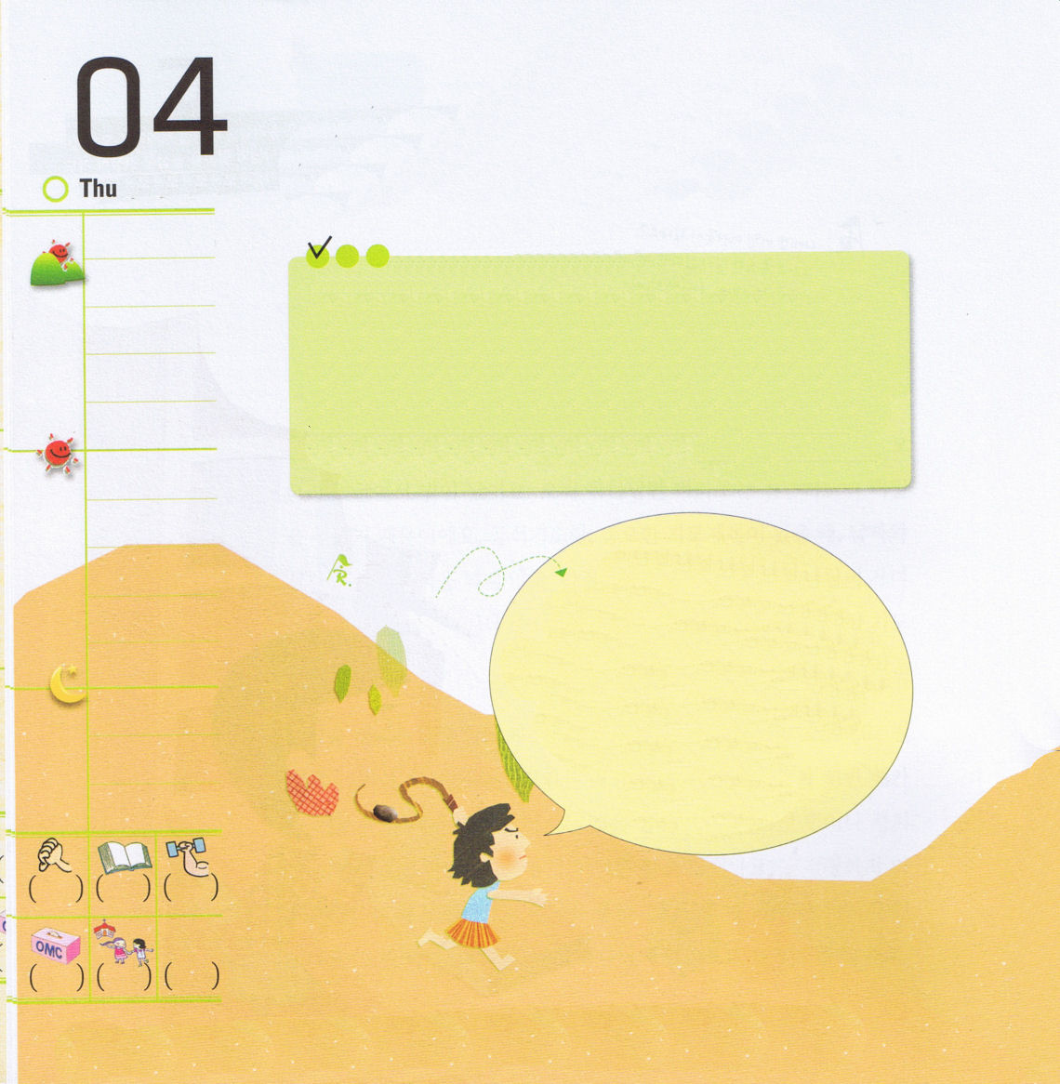
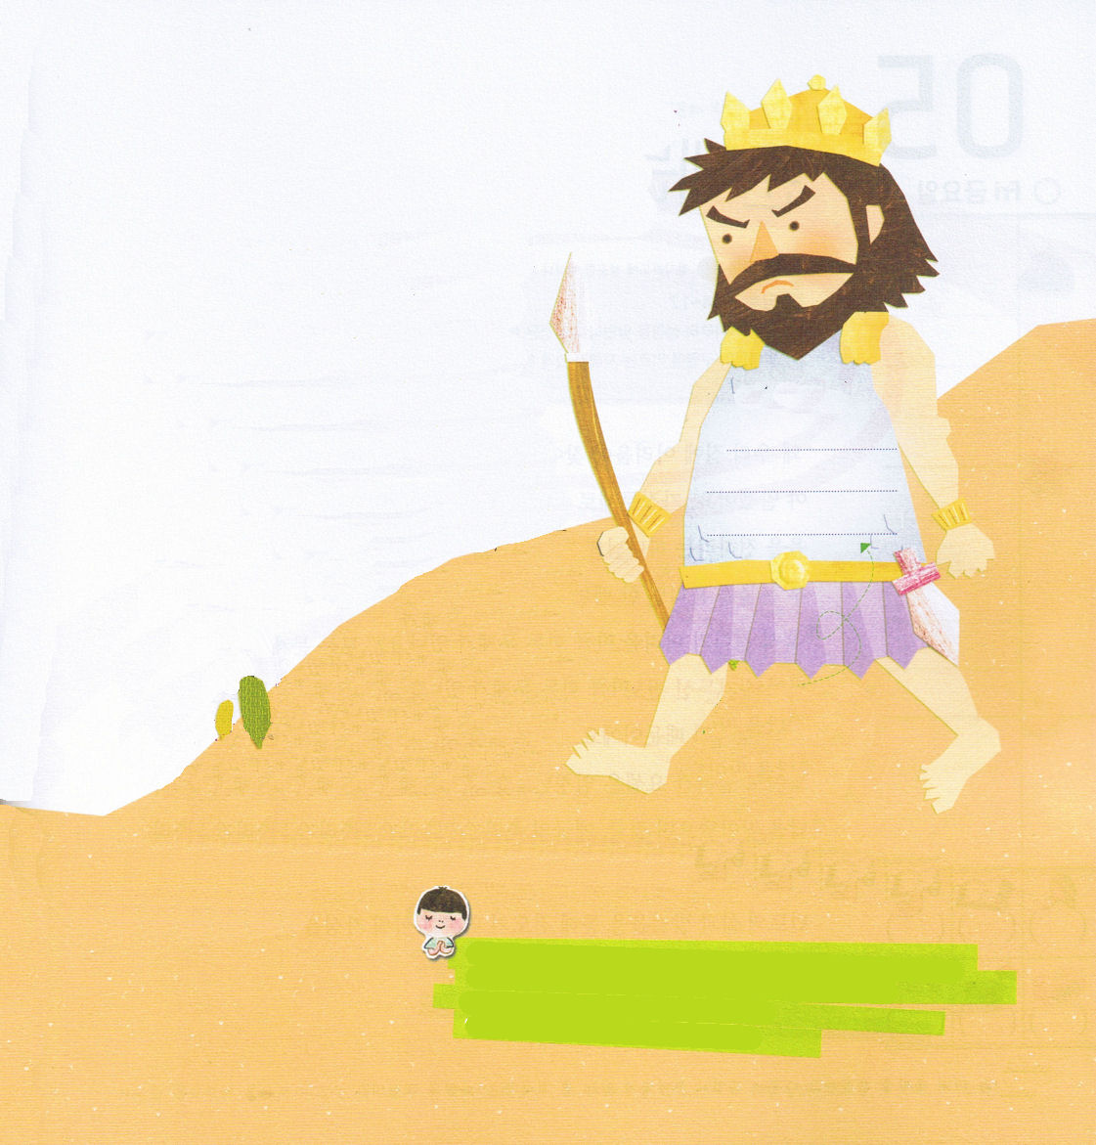

木曜日

定刻祈りに成功したらチェックしよう
Ⅰサムエル17：41～49 ダビデはペリシテ人に言った。「おまえは、剣と、槍と、投げ槍を持って、私に向かって来るが、私は、おまえがなぶったイスラエルの戦陣の神、万軍の主の御名によって、おまえに立ち向かうのだ。きょう、主はおまえを私の手に渡される。私はおまえを打って、おまえの頭を胴体から離し、きょう、ペリシテ人の陣営のしかばねを、空の鳥、地の獣に与える。すべての国は、イスラエルに神がおられることを知るであろう。この全集団も、主が剣や槍を使わずに救うことを知るであろう。この戦いは主の戦いだ。主はおまえたちをわれわれの手に渡される。」 (45～47) 2010.06.27（インマヌエル聖日２部）

ダビデの信仰告白の
下線の部分に自分の名前を
入れよう
「おまえは、剣と、槍と、
投げ槍を持って、 に
向かって来るが、 は、
おまえがなぶったイスラエルの戦陣の神、万軍の主の御名によって、おまえに立ち
向かうのだ。

音楽はリズムと旋律、和声、音色を通して人間の考えと情緒を表現する芸術である
―ランダムハウス英語辞典
イスラエルとペリシテの戦争で、少年ダビデは「万軍の主の御名」を宣言して、ペリシテの最大の巨人だったゴリヤテ将軍に一気に勝ちました。ゴリヤテは、
背がおおよそ3 メートルもあって、よろいの重さだけで約 70キログラムもあるおそろしい相手でした。
しかし、ダビデはめんどうなかぶととよろいを
すべてぬいでしまって、ただ信仰とふだんに
みがきあげた石を投げることでゴリヤテを
たおしました。ダビデが大きい戦闘を
する時は、いつも祈りながら勝利しました。
また行く所ごとになかまと部下の中から
神様が備えておかれた真の弟子を立てました。
おなじように、神様が私たちをキリストの
兵士として選ばれました。ゴリヤテの
ように大きく見える問題があるのでしょうか。
ダビデのようにむずかしいことに出会ったら、
まず、信仰を告白してみてください！
イエス・キリストのお名前で霊的な戦いに勝利して、キリストの真の弟子を立てる答えを味わいましょう。

私の問題

レムナントダビデのように神様をじまんする証人として私をもちいてください。ゴリヤテのような大きな問題の前でも、ただイエス･キリストのお名前で勝利するキリストの兵士になりますように。イエス・キリストのお名前によってお祈りします。アーメン。
ゴリヤテのような
大きく見える私の
問題はなんですか？
＜ゴリヤテのむねの
ところに書いてみよう＞

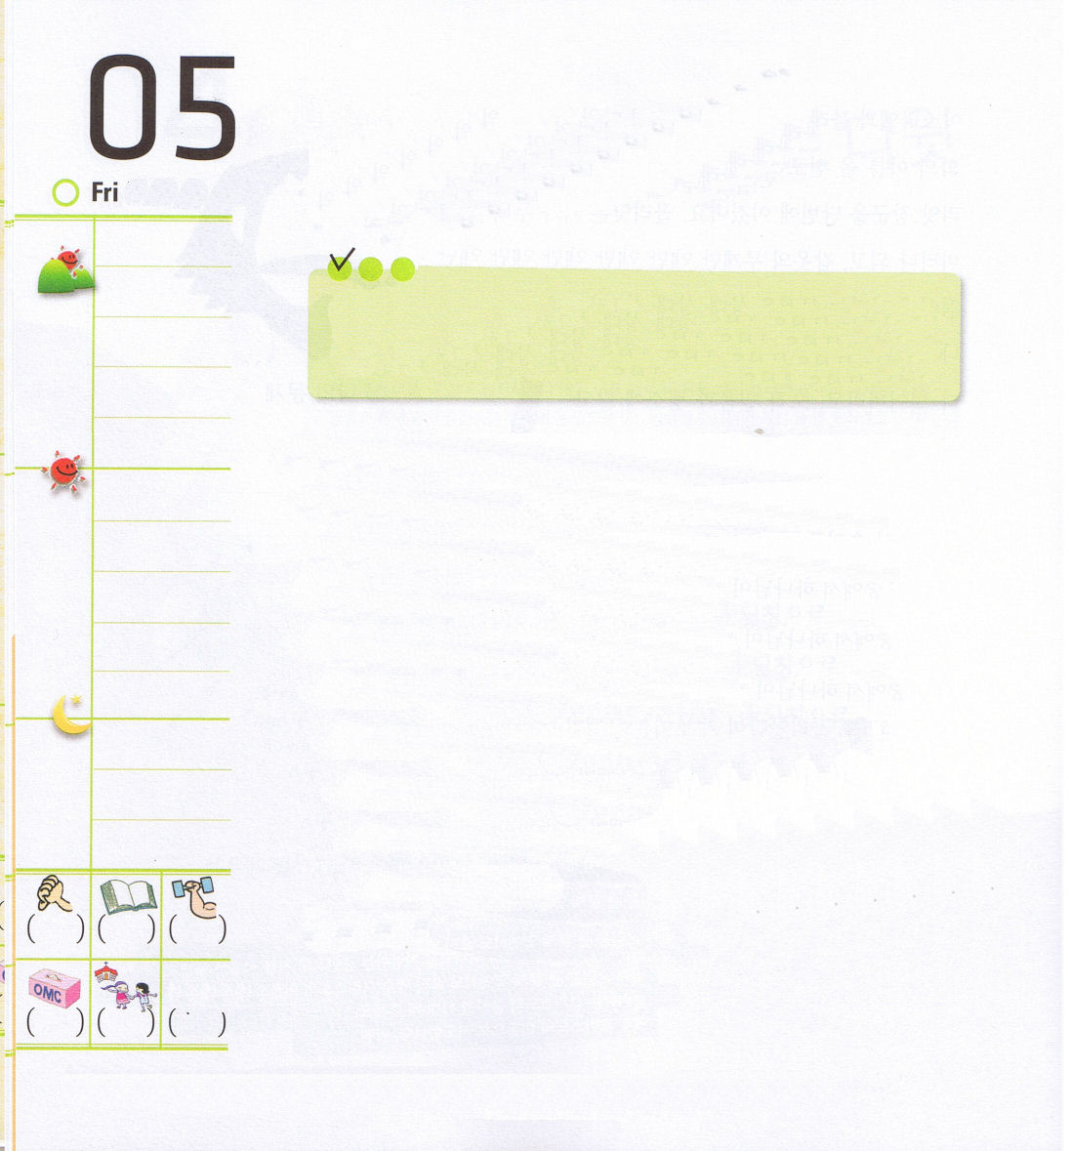


金曜日

定刻祈りに成功したらチェックしよう
Ⅱテモテ3：14～17 また、幼いころから聖書に親しんで来たことを知っているからです。聖書はあなたに知恵を与えてキリスト・イエスに対する信仰による救いを受けさせることができるのです。 (15) 2010.07.03（Remnant伝道学234）

「どうして私の家には苦しいことがあって、ママを天国に呼ばれたのか今は分かります。家庭問題で苦しんでいる多くの友だちの心を理解して、福音を伝えなさいという神様のみこころだったです」このことばは神様の恵みを体験したあとに涙を流して言ったレムナントの告白です。
「もしかして、たえることができないほどたいへんな問題があるのですか」すべての問題の中には神様がかくしておかれた伝道の答え(祝福)が入っています。神様の目標は「たましいの救い」にあるからです。
奴隷として売られて行ったヨセフは、とても多くの苦しみの中で「エジプト福音化」という伝道の答えを見つけ、結局、エジプトの総理になって全世界に福音を伝える祝福を味わいました。伝道は私の生きる理由で目標です。今も神様はレムナントの生活と足をとおして、伝道の働きをなしていっておられることを信じて勝利しましょう。

私はまず音楽を練習して、あとにそれがなにであるかを話してあげようーマイルズ・デイビス

今、私が持っている問題を書いてみて、その中で伝道の答えはなにかを質問してみてください。
私の信仰告白を受けてくださる神様の伝道の答えを発見することができます

今、私にあるすべての問題の中で伝道の答えを見つけるように導いてください。私の生活をとおして世界福音化をなしてくださる神様の伝道の働きを体験させてください。イエス・キリストのお名前によってお祈りします。アーメン。

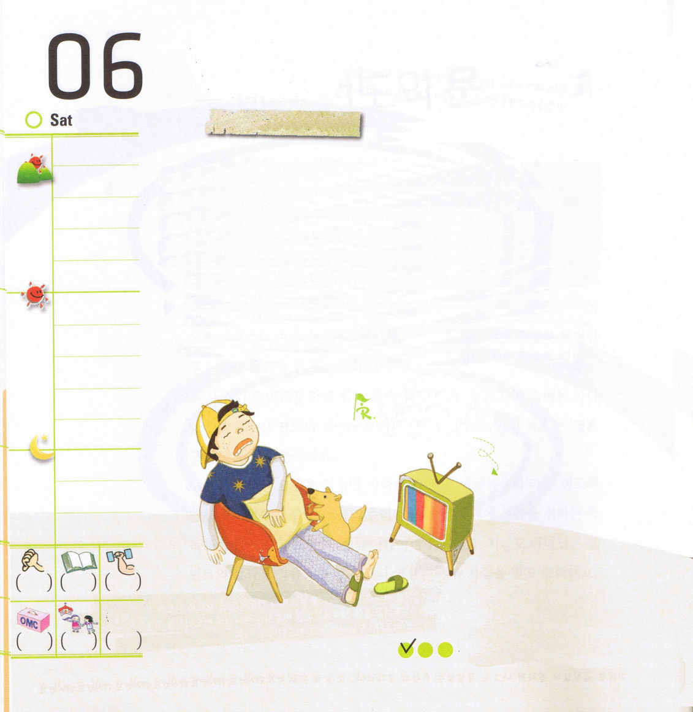
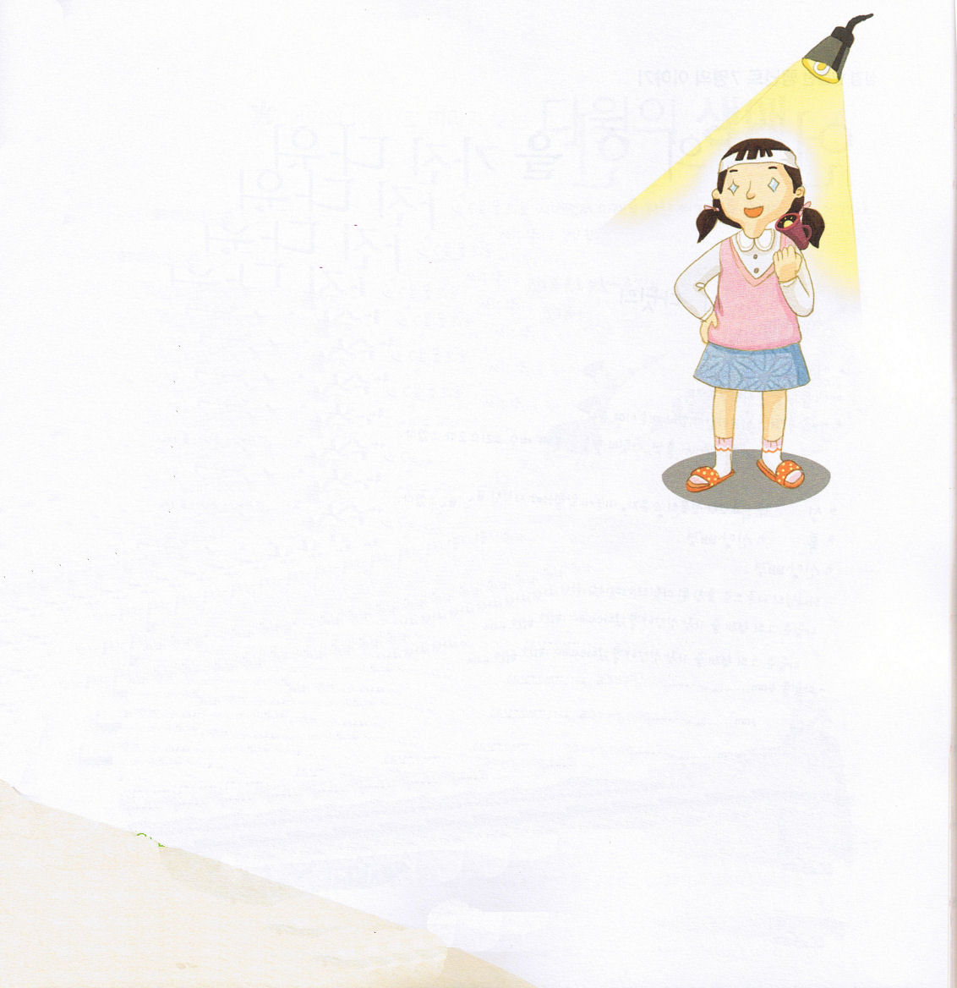
みことば暗唱

土曜日
おはなし黙想１ 2010.07.03（核心訓練メッセージ）

ユウト：あぁ、めんどうだ！ぼくは、みことばの暗唱がだ～い
きらい！
メイ：ほんとうは、わたしもよ。でも、今、暗唱するみことばが、
あとに大きな土台になると伝道師先生が言われていたの。
ユウト：へぇ！ぼくは土台はいらない！でも、たいへん。今週も
おぼえていなかったら、ママがおこるだろうし、なにか、
かんたんにおぼえる方法はないのかなぁ。
メイ：方法？あ！あるよ。マオちゃんに行ってきいてみようよ！
マオちゃんは、ほんとうによくおぼえているから。
メイとユウトがマオを遊び場によんで教えてほしいことをたずねました。

かくし絵さがし
（くじら、かま、三かくじょうぎ、
マグカップ）

定刻祈りに成功したらチェックしよう

音楽は空間の概念をあたえるーボードレール

マオ：ただで教えるっていうの？
ユウト：（おこって）なに？きたないな！
えい、帰ろう。聞かなくてもいいや。
メイは、なんとかユウトとなだめて、いそいで
店にかけこんで、おかし一ふくろを買って
マオにわたしました。
マオは、おかしを食べてやっと暗唱方法を
話しました。
マオ：方法は、とってもかんたんよ。
朝にはトイレに行くでしょう。
暗唱するみことばをトイレの前のかべにすわった
ときによく見えるところにはっておくの。
そうして、毎日見ていたら、自然におぼえるよ。
ユウト：えぇ！そんな方法！本当にそれでできるって？

おこったユウトは、マオのおかしのふくろをとりあげて、マオをおしのけて
家に帰ってしまいました。

一週間すぎて、日曜になって、礼拝を終えてみことば暗唱する時間になりました。
メイは、とても大きくて強い声でみことばをおぼえていました。
ユウト：わぁ！どうして、長いみことばをぜんぶおぼえたの？
どうしておぼえたの？
メイ：マオが言ったとおりにしてみたら、本当におぼえられたのよ！

